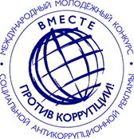

**Правила конкурса**

**ПРАВИЛА ПРОВЕДЕНИЯМеждународного молодежного конкурса социальной антикоррупционной рекламы «Вместе против коррупции!»**

* [**Правила конкурса**](https://www.anticorruption.life/upload/rules-files/pdf/ru-rules.pdf)
* [**Regulations of competition**](https://www.anticorruption.life/upload/rules-files/pdf/eng-rules.pdf)
* [**大赛章程**](https://www.anticorruption.life/upload/rules-files/pdf/ch-rules.pdf)
* [**Reglas del concurso**](https://www.anticorruption.life/upload/rules-files/pdf/spa-rules.pdf)
* [**Règlement de la Compétition**](https://www.anticorruption.life/upload/rules-files/pdf/fr-rules.pdf)
* [**Regulations of competition in Arabic language**](https://www.anticorruption.life/upload/rules-files/pdf/ara-rules.pdf)

**I. Общие положения**

1.1. Настоящие правила (далее – Правила) определяют порядок проведения Международного молодежного конкурса социальной антикоррупционной рекламы «Вместе против коррупции!» (далее – Конкурс), в том числе условия участия в Конкурсе, критерии оценки работ, представленных для участия в Конкурсе (далее – Конкурсная работа) и определения финалистов (победителей и призеров) Конкурса.

1.2. Конкурс проводится Межгосударственным советом по противодействию коррупции (далее – Межгоссовет).

1.3. Головным организатором Конкурса является Генеральная прокуратура Российской Федерации (далее – Организатор). Соорганизаторами Конкурса выступают: Генеральная прокуратура Республики Армения, Генеральная прокуратура Республики Беларусь, Генеральная прокуратура Кыргызской Республики, Агентство Республики Казахстан по делам государственной службы и противодействию коррупции, Агентство по государственному финансовому контролю и борьбе с коррупцией Республики Таджикистан (далее – Соорганизаторы).

1.4. Участниками Конкурса могут быть граждане государств – участников Соглашения об образовании Межгоссовета, а также иных государств в возрасте от 14 до 35 лет (авторы – физические лица или творческие коллективы).

1.5. Номинации Конкурса: «Лучший плакат» и «Лучший видеоролик».

1.6. Тема: «Вместе против коррупции!».

1.7. Конкурсные работы (плакаты и видеоролики) принимаются на сайте конкурса [**www.anticorruption.life**](https://www.anticorruption.life/) на русском языке.

Допустимо представление конкурсных работ на национальном языке конкурсантов с обязательным переводом на русский язык (плакаты должны содержать пояснительный текст, видеоролики – смонтированные субтитры).

1.8. Начало приема конкурсных работ – **01.05.2023** (с 10:00 по московскому времени); окончание – **01.10.2023** (в 18:00 по московскому времени).

1.9. Информирование целевой аудитории о Конкурсе, его целях, задачах и условиях проведения возлагается на Организатора и Соорганизаторов Конкурса.

**II. Цели и задачи конкурса**

2.1. Цели Конкурса – привлечение молодежи к участию в профилактике коррупции, к разработке и использованию социальной антикоррупционной рекламы для предотвращения коррупционных проявлений; формирование практики взаимодействия общества с органами, осуществляющими деятельность в сфере борьбы с коррупцией.

2.2. Задачи конкурса:

* антикоррупционное просвещение населения; формирование в обществе нетерпимого отношения к коррупционным проявлениям;
* привлечение внимания общественности к вопросам противодействия коррупции, а также роли органов прокуратуры и иных государственных органов, осуществляющих деятельность в этой сфере, к результатам такой деятельности.
* укрепление доверия к органам прокуратуры и иным государственным органам, осуществляющим деятельность в сфере борьбы с коррупцией; формирование позитивного отношения к проводимой ими работе.

**III. Порядок и сроки проведения Конкурса. Проверка и оценка конкурсных работ**

3.1. Конкурсные работы проверяются по следующим критериям: соответствие заявленной тематике, техническим требованиям и ограничениям, указанным в разделе V настоящих Правил; отсутствие плагиата; аргументированность и глубина раскрытия темы; креативность, новизна идеи и качество исполнения работы; точность и доходчивость языка и стиля изложения; потенциальная возможность дальнейшего использования в качестве социальной антикоррупционной рекламы.

**Конкурс проводится в два этапа – полуфинал и финал.**

3.2. Полуфинал Конкурса (01.05.2023 – 20.10.2023)

Проводится отдельно в каждом из государств-участников Конкурса.

Отбор конкурсных работ, подготовленных участниками из Республики Армения, Республики Беларусь, Республики Казахстан, Кыргызской Республики, Российской Федерации, Республики Таджикистан, в рамках полуфинала обеспечивается Национальными конкурсными комиссиями, формируемыми компетентными органами этих государств, указанными в пункте 1.3 настоящих Правил.

Отбор конкурсных работ, подготовленных участниками из других иностранных государств, в рамках полуфинала обеспечивается Национальными конкурсными комиссиями или компетентными органами этих государств (далее – иные компетентные органы). В случае, если указанными органами не будет изъявлено желание принять участие в проверке и оценке конкурсных работ, их отбор в рамках полуфинала обеспечивается Национальной конкурсной комиссией Российской Федерации.

Национальные конкурсные комиссии (иные компетентные органы) определяют победителей (I места) и призеров (II и III места) полуфинала Конкурса в каждой номинации.

Конкурсные работы, занявшие первые места по итогам полуфинала (победители), проходят в финал Конкурса.

3.3. Национальные конкурсные комиссии (иные компетентные органы) в срок до 20.10.2023 по электронной почте [orgkonkurs@anticorruption.life](mailto:orgkonkurs@anticorruption.life) направляют Организатору конкурсные работы (плакаты и видеоролики), занявшие первые места по итогам национального отбора (в обеих номинациях) и сведения об их авторах – для организации их участия в финале Конкурса.

В этот же срок Национальные конкурсные комиссии (иные компетентные органы) представляют Организатору «10 лучших плакатов» и «10 лучших видеороликов» для их размещения на официальном сайте Конкурса [**www.anticorruption.life**](https://www.anticorruption.life/) (в разделе «Работы конкурсантов») и использования при подготовке различных выставок (экспозиций) конкурсных работ.

3.4. Финал Конкурса (20.10.2023 – 20.11.2023)

Победители (I места) и призеры (II и III места) финала Конкурса в каждой номинации определяются Международным жюри путем голосования по 5-балльной шкале. Голосование членов Международного жюри производится дистанционно с использованием ресурса официального сайта Конкурса www.anticorruption.life.

В отношении каждой из прошедших в финал конкурсных работ член Международного жюри от конкретного государства-участника Конкурса может проголосовать единожды по балльной шкале от 1 до 5. При этом член Международного жюри соответствующего государства-участника Конкурса не может голосовать за работы конкурсантов из своей страны.

3.5. Победители и призеры Конкурса в каждой номинации определяются в зависимости от наивысшего среднего балла, набранного по результатам голосования Международного жюри.

В случае получения несколькими конкурсными работами равного количества баллов по итогам голосования Международного жюри, призовые места присуждаются авторам (авторским коллективам) каждой из этих конкурсных работ.

Национальные конкурсные комиссии (иные компетентные органы) и Международное жюри вправе не признать ни одного из участников Конкурса победителем в определенной номинации или во всех номинациях Конкурса.

**IV. Национальные конкурсные комиссии, Международное жюри конкурса**

4.1. Национальные конкурсные комиссии формируются самостоятельно Организатором и Соорганизаторами Конкурса, а также компетентными органами государств, не участвующих в Межгоссовете, для отбора работ и определения победителей полуфинала Конкурса.

Порядок проведения полуфинала Конкурса, формирования состава Национальных конкурсных комиссий, их деятельности и оценки конкурсных работ, награждения победителей полуфинала в каждой стране определяется государствами-участниками Конкурса самостоятельно.

Рекомендуется включение в состав Национальных конкурсных комиссий представителей органов государств-участников Конкурса, компетентных в области противодействия коррупции; институтов гражданского общества; высших учебных заведений в области культуры и искусства; экспертов в сфере социальной рекламы.

4.2. Организатор формирует Международное жюри Конкурса, в состав которого входят представители каждого государства-участника конкурса – по одному кандидату от Генеральной прокуратуры Республики Армения; Генеральной прокуратуры Республики Беларусь; Генеральной прокуратуры Кыргызской Республики; Генеральной прокуратуры Российской Федерации; Агентства Республики Казахстан по делам государственной службы и противодействию коррупции; Агентства по государственному финансовому контролю и борьбе с коррупцией Республики Таджикистан, а также, при необходимости – представители компетентных органов иных иностранных государств, эксперты высокого уровня (руководители профильных международных организаций и зарубежных антикоррупционных органов).

Соорганизаторы, Национальные конкурсные комиссии (иные компетентные органы) в срок до 01.07.2023 представляют Организатору сведения об их представителе, подлежащем включению в состав Международного жюри Конкурса.

**V. Регистрация участников конкурса. Технические требования к конкурсным работам**

5.1. Для участия в Конкурсе необходимо пройти регистрацию на официальном сайте конкурса, заполнив регистрационную форму и подтвердить свое согласие с Правилами конкурса, а также согласие на обработку персональных данных. Конкурсные работы в электронном виде загружаются через личный кабинет на официальном сайте конкурса **www.anticorruption.life**.

5.2. Форматы предоставления файла в номинации «Лучший плакат»: JPG, разрешение в соответствии с форматом А3 (297 х 420 mm) с корректным соотношением сторон и разрешением 300 dpi. Физический размер одного файла не более 15 Мб

5.3. Форматы предоставления файла в номинации «Лучший видеоролик»: mpeg 4, разрешение не более 1920 х 1080р, физический размер файла не более 300 Мб. Длительность: не более 120 сек. Звук: 16 бит, стерео.

5.4. Конкурсные работы в обязательном порядке должны содержать пояснительный текст (для плакатов) или смонтированные субтитры (для видороликов) на русском языке с авторским названием конкурсной работы, указанием фамилии, имени, возраста автора (названия творческого коллектива), государства.

*Примерные варианты расположения пояснительного текста и субтитров на конкурсных работах:*

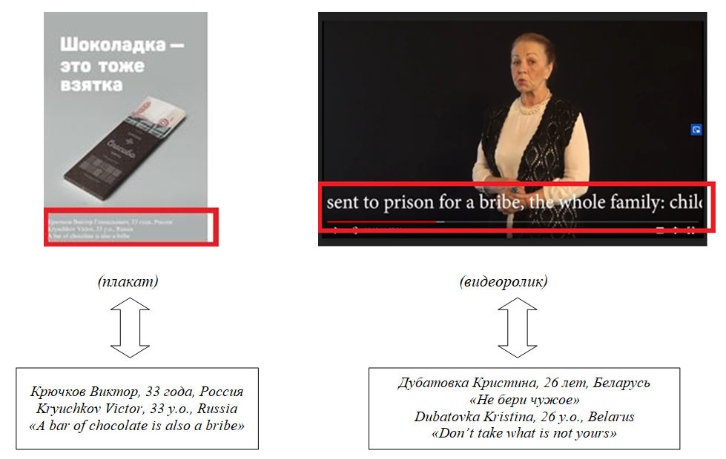

**5.5. Ограничения.**

Конкурсные работы не должны содержать:

* текст, сюжеты, действия сценических лиц и персонажей, противоречащие внутреннему праву государств–участников конкурса, а также дискредитирующие работу органов государственной власти и органов местного самоуправления, оскорбляющие религиозные чувства граждан;
* нецензурную (ненормативную) лексику, слова и фразы, унижающие человеческое достоинство, экспрессивные и жаргонные выражения, скрытую рекламу, демонстрацию курения, огнестрельного и холодного оружия, взрывчатых веществ, процесса изготовления взрывных устройств, употребления алкогольных и наркотических средств, других психотропных веществ;
* указания реальных адресов и телефонов, информации о религиозных движениях, в том числе религиозной символики, названий и упоминания о существующих марках товаров, товарных знаках, знаках обслуживания, о физических и юридических лицах;
* изображения фашистской атрибутики (свастики), сцен насилия, любого вида дискриминации, вандализма, крови, отражающих телесные страдания людей и животных, интимных сцен, виды обнаженных людей, иной информации, в любой форме унижающей достоинство человека или группы людей, а также информации, которая может причинить вред здоровью и (или) развитию детей, а также содержащей призывы к осуществлению экстремисткой деятельности;
* не допускается использование чужих текстов, видео- и аудиоматериалов (плагиат), за исключением случаев цитирования произведений в допустимых законодательством об авторском праве пределах.

В случае несоблюдения данных ограничений работа не допускается к участию в Конкурсе на любом этапе.

5.6. Конкурсные работы не возвращаются и не рецензируются.

5.7. Организатор и Соорганизаторы Конкурса, иные компетентные органы самостоятельно обеспечивают обратную связь с конкурсантами из своей страны для решения текущих организационных вопросов.

5.8. На официальном сайте Конкурса после 20.10.2023 для общего просмотра Организатором публикуются лучшие конкурсные работы, отобранные Национальными конкурсными комиссиями (иными компетентными органами) государств-участников конкурса в соответствии с пунктом 3.3 настоящих Правил.

**VI. Подведение итогов конкурса. Награждение победителей и призеров конкурса**

6.1. Подведение итогов Конкурса, объявление победителей и призеров конкурса приурочено к Международному дню борьбы с коррупцией (9 декабря).

6.2. Победители и призеры Конкурса награждаются почетными медалями с символикой конкурса, сувенирной продукцией, а также иными призами, определяемыми Организатором и Соорганизаторами Конкурса.

**VII. Дополнительные положения**

7.1. Представляя работу на Конкурс, каждый участник гарантирует, что является правообладателем конкурсной работы и подтверждает, что не нарушает интеллектуальные права третьих лиц.

В случае использования в работе объектов интеллектуальных прав третьих лиц участник обязан указать автора и предоставить подтверждение наличия у участника права использования такого объекта интеллектуальных прав.

За нарушение интеллектуальных прав третьих лиц участники Конкурса несут ответственность, предусмотренную действующим международным и национальным законодательством.

7.2. Организатор и Соорганизаторы, иные компетентные органы не несут ответственности за использование конкурсных работ, подготовленных конкурсантами с нарушением интеллектуальных прав третьих лиц.

7.3. Участник Конкурса разрешает Организатору и Соорганизаторам, иным компетентным органам внесение в конкурсные работы необходимых изменений, снабжение конкурсных работ комментариями и пояснениями; использование конкурсных работ, в том числе без указания информации об их авторах.

7.4. Организатор и Соорганизаторы, иные компетентные органы вправе использовать конкурсные работы (в том числе в качестве социальной антикоррупционной рекламы) в следующих формах: размещение на интернет-платформах, в средствах массовой информации, социальных сетях, в рамках выставок, форумов и других мероприятий. Организатор и Соорганизаторы, иные компетентные органы не обязаны предоставлять отчеты об использовании конкурсных работ.

7.5. В случае обращения конкурсантов и представителей компетентных органов государств – участников Конкурса к Организаторам обратная связь с ними осуществляется на русском языке на официальном сайте Конкурса в разделе «Контакты».